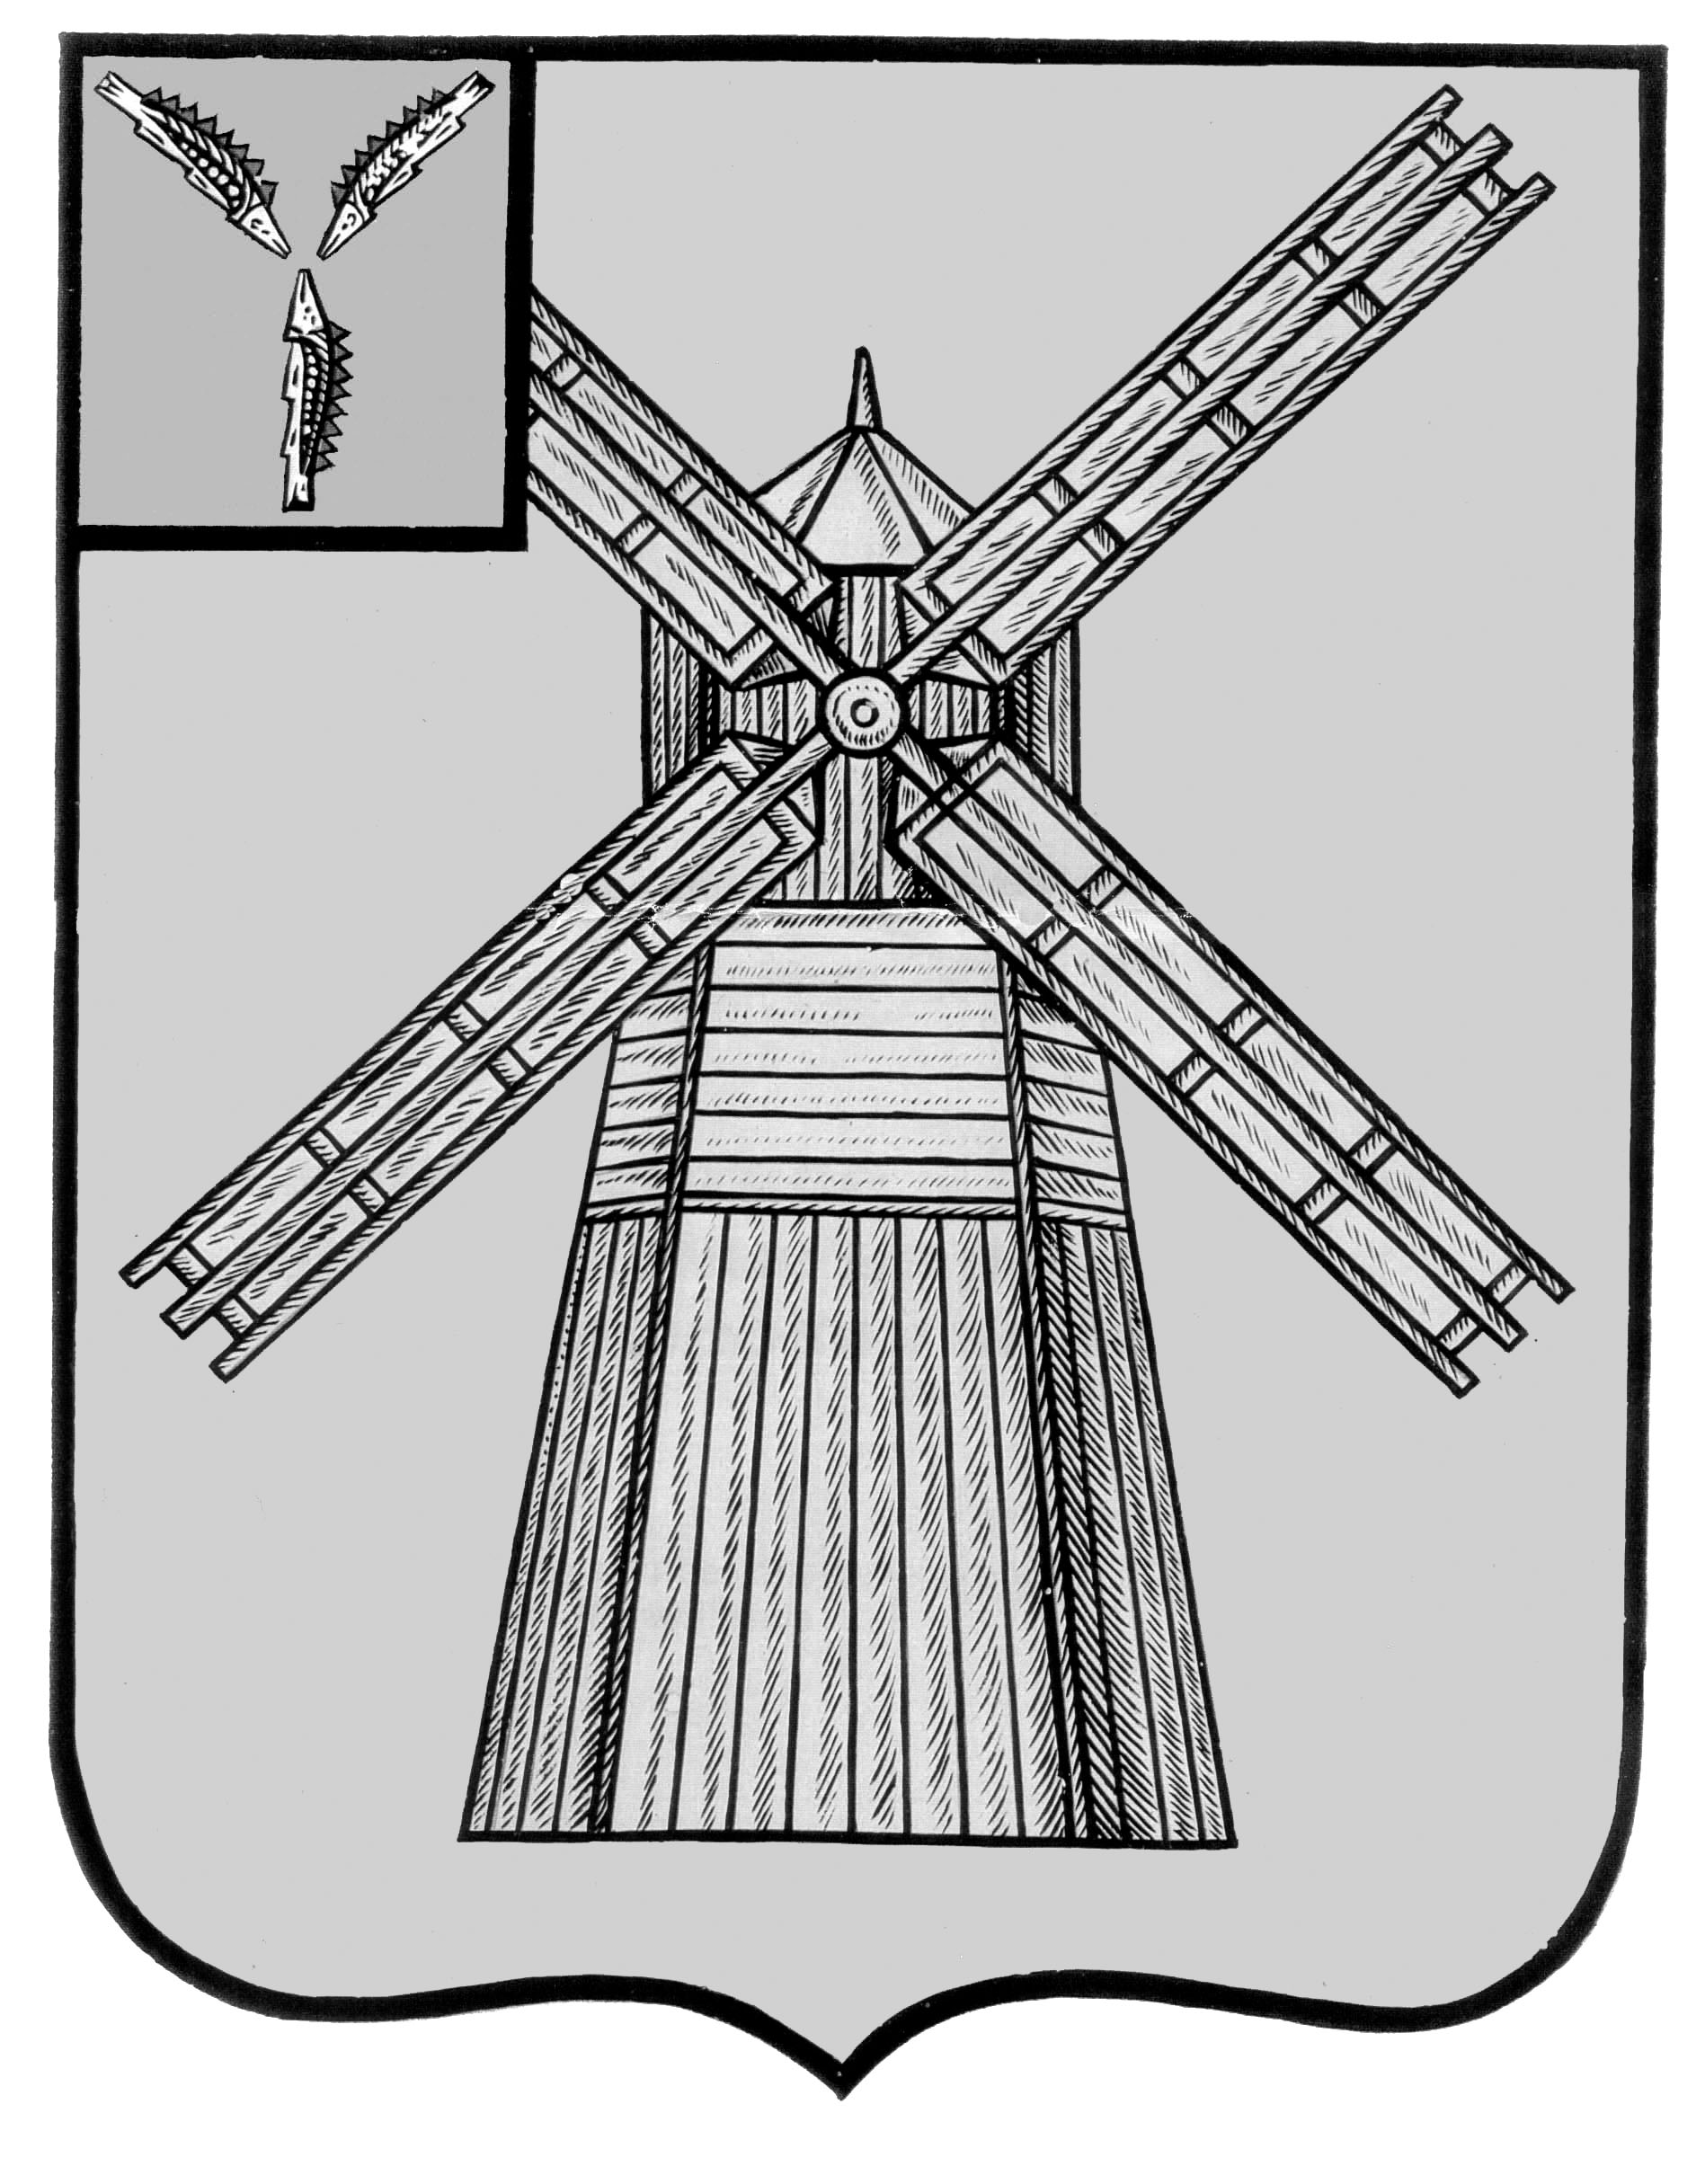
АДМИНИСТРАЦИЯ
ПИТЕРСКОГО МУНИЦИПАЛЬНОГО РАЙОНА
САРАТОВСКОЙ ОБЛАСТИ

П О С Т А Н О В Л Е Н И Е

от 18 декабря 2023 года №551
с. Питерка

Об утверждении программы профилактики рисков причинения вреда (ущерба) охраняемым законом ценностям по муниципальному контролю (надзору) на автомобильном транспорте, городском наземном электрическом транспорте и дорожном хозяйстве на территории Питерского муниципального района Саратовской области на 2024 год

В соответствии с Федеральным законом от 6 октября 2003 года №131-ФЗ «Об общих принципах организации местного самоуправления в Российской Федерации», Федеральным законом от 31 июля 2020 года №248-ФЗ «О государственном контроле (надзоре) и муниципальном контроле в Российской Федерации», Постановление Правительства РФ от 25 июня 2021 года №990 «Об утверждении Правил разработки и утверждения контрольными (надзорными) органами программы профилактики рисков причинения вреда (ущерба) охраняемым законом ценностям», руководствуясь Уставом Питерского муниципального района Саратовской области, администрация муниципального района
ПОСТАНОВЛЯЕТ:
- Утвердить программу профилактики рисков причинения вреда (ущерба) охраняемым законом ценностям по муниципальному контролю (надзору) на автомобильном транспорте, городском наземном электрическом транспорте и дорожном хозяйстве на территории Питерского муниципального района Саратовской области на 2024 год согласно приложению.
- Настоящее постановление вступает в силу со дня его официального опубликования и подлежит размещению на официальном сайте администрации Питерского муниципального района в информационно-телекоммуникационной сети «Интернет» по адресу: http://питерка.рф/.
- Контроль за исполнением настоящего постановления возложить на первого заместителя главы администрации муниципального района.

Глава муниципального района Д.Н. Живайкин
Приложение к постановлению администрации муниципального района от 18 декабря 2023 года №551

Программа
профилактики рисков причинения вреда (ущерба) охраняемым законом ценностям по муниципальному контролю (надзору) на автомобильном транспорте, городском наземном электрическом транспорте и дорожном хозяйстве на территории Питерского муниципального района
Саратовской области на 2024 год

Раздел 1. Общие положения
Настоящая программа разработана в соответствии со статьей 44 Федерального закона от 31 июля 2021 года №248-ФЗ «О государственном контроле (надзоре) и муниципальном контроле в Российской Федерации», постановлением Правительства Российской Федерации от 25 июня 2021 года №990 «Об утверждении Правил разработки и утверждения контрольными (надзорными) органами программы профилактики рисков причинения вреда (ущерба) охраняемым законом ценностям» и предусматривает комплекс мероприятий по профилактике рисков причинения вреда (ущерба) охраняемым законом ценностям при осуществлении муниципального контроля (надзора) на автомобильном транспорте, городском наземном электрическом транспорте и дорожном хозяйстве на территории Питерского муниципального района Саратовской области на 2024 год.
В связи с тем, что ранее данный вид контроля не осуществлялся, провести анализ текущего состояния осуществления вида контроля и описание текущего уровня развития профилактического деятельности не представляется возможным.

Раздел 2. Цели и задачи реализации программы профилактики

Основными целями Программы профилактики являются:
- Стимулирование добросовестного соблюдения обязательных требований всеми контролируемыми лицами;
- Устранение условий, причин и факторов, способных привести к нарушениям обязательных требований и (или) причинению вреда (ущерба) охраняемым законом ценностям;
- Создание условий для доведения обязательных требований до контролируемых лиц, повышение информированности о способах их соблюдения.

Проведение профилактических мероприятий программы профилактики направлено на решение следующих задач:
- Укрепление системы профилактики нарушений рисков причинения вреда (ущерба) охраняемым законом ценностям;
- Повышение правосознания и правовой культуры руководителей органов государственной власти, органов местного самоуправления, юридических лиц, индивидуальных предпринимателей и граждан;
- Оценка возможной угрозы причинения, либо причинения вреда жизни, здоровью граждан, выработка и реализация профилактических мер, способствующих ее снижению;
- Выявление факторов угрозы причинения, либо причинения вреда жизни, здоровью граждан, причин и условий, способствующих нарушению обязательных требований, определение способов устранения или снижения угрозы;
- Оценка состояния подконтрольной среды и установление зависимости видов и интенсивности профилактических мероприятий от присвоенных контролируемым лицам уровней риска;

Раздел 3. Перечень профилактических мероприятий, сроки (периодичность) их проведения
№ п/п | Наименование мероприятия | Срок исполнения | Ответственный исполнитель
1. | Информирование | постоянно | должностное лицо, уполномоченное  на осуществление муниципального контроля в соответствии с должностной инструкцией
2. | Обобщение правоприменительной практики | Ежегодно | должностное лицо, уполномоченное  на осуществление муниципального контроля в соответствии с должностной инструкцией
3. | Объявление предостережения | В течении года (при наличии оснований | должностное лицо, уполномоченное  на осуществление муниципального контроля в соответствии с должностной инструкцией
4. | Консультирование | В течении года (при наличии оснований) | должностное лицо, уполномоченное  на осуществление муниципального контроля в соответствии с должностной инструкцией
5. | Профилактический визит | В течении года (при наличии оснований) | должностное лицо, уполномоченное  на осуществление муниципального контроля в соответствии с должностной инструкцией

Раздел 4. Показатели результативности и эффективности программы профилактики
№ п/п | Наименование показателя | Величина
1. | Полнота информации, размещенной на официальном сайте контрольного органа в сети «Интернет» в соответствии с частью 3 статьи 46 Федерального закона от 31 июля 2021 г. № 248-ФЗ «О государственном контроле (надзоре) и муниципальном контроле в Российской Федерации» | 100 %
2. | Удовлетворенность контролируемых лиц и их представителями консультированием контрольного (надзорного) органа | 100 % от числа обратившихся
3. | Количество проведенных профилактических мероприятий | не менее 2 мероприятий, проведенных контрольным (надзорным) органом

ВЕРНО: Руководитель аппарата администрации
муниципального района А.А. Строганов

